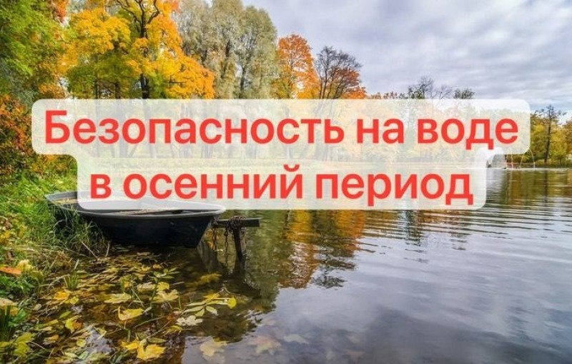
Памятка по безопасности на водных объектах в осенний период
Осень – прекрасное время года, но важно помнить, что погодные условия и состояние водоемов в этот период могут быть опасными. Соблюдение правил безопасности поможет избежать несчастных случаев.

Основные опасности осенних водоемов:
— Низкая температура воды: переохлаждение наступает гораздо быстрее, чем летом.
— Сильные ветра, могут вызвать внезапное ухудшение погодных условий на воде.
— Листопад: опавшая листва скрывает ямы, скользкие участки берега и другие опасности.
— Затопленные участки: подъем уровня воды после дождей может скрыть под водой опасные предметы.
— Уменьшение светового дня: в сумерках и темноте возрастает риск заблудиться или не заметить опасность.

Правила безопасности для дошкольников и школьников:
— Не подходите к водоемам без взрослых! Особенно это касается рек, озер, прудов, каналов и других водных объектов.
— Не играйте на берегу вблизи воды! Бег, толкание и другие активные игры могут привести к падению в воду.
— Не выходите на первый лед! Даже если вам кажется, что лед крепкий, он может быть очень тонким и проломиться под вашим весом.
— Не катайтесь на самодельных плотах и лодках! Такие плавательные средства небезопасны и могут перевернуться.
— Сообщайте взрослым о любых замеченных опасностях на водоемах! Это могут быть провалы в лед, сломанные ограждения, мусор на берегу и т.д.
— Знайте телефоны экстренных служб: 112 – единый номер вызова экстренных служб.

Правила безопасности для родителей:
— Не оставляйте детей без присмотра вблизи водоемов! Особенно это касается маленьких детей.
— Объясните детям опасность осенних водоемов! Расскажите им о правилах поведения на воде и на льду.
— Проведите с детьми беседу о правилах безопасности каждый раз перед посещением водоема!
— Убедитесь, что дети знают, как действовать в случае чрезвычайной ситуации! Объясните им, как звать на помощь, как выбраться из воды и как оказать первую помощь пострадавшему.
— Не подавайте детям плохой пример! Не выходите на лед, не купайтесь в холодной воде, не оставляйте мусор на берегу.
— Приобретите для ребенка спасательный жилет, если он часто находится у воды!
— Будьте внимательны к прогнозу погоды! Избегайте посещения водоемов в ветреную и штормовую погоду.

Помните! Ваша безопасность – в ваших руках!

